סיכום סשן עבודה:

* סטטיסטיקה של ספים
  + עדיף max
  + יש קשר לוגריתמי?
* משקול לפי אוריינטציה
  + לפרט אבל בגדול – שיפור משמעותי + בעיה בגדלים
* מעבר על HDR שוב
  + חזרנו לעבוד על HDR ככיוון עם שתי מטרות – הדגשת אפורים + הימנעות מ"שריפה" של הסרטון.
  + בעקבות ניסיון לעבודה עם ספי בטא – אלפא – הגבר, צלח אבל מרגיש שיש טרייד-אוף כאשר התגובה חזקה מתקבלת שריפה וכאשר אין שריפה התגובה חלשה.
  + חדווה טוענת שניתן להשיג ללא טרייד אוף.
  + חזרנו לעבוד על פונקציית soft tissue enhancement ולבדוק את השפעותיה.
  + כיוונון פרמטרים –
    - שלב ראשון, כיוונון פרמטרי הבעיה לפי התאמה לסרטון.
    - כרגע התמקדות ב-3 פרמטרים, c1,c2,V.
    - לשם הפשטות הוחלט לשמור על c1=c2, למרות חוסר סימטריה בפונקציה. היות והם משפיעים על הגדלים של מתיחת הקונטרסט.
    - התוצאה הראשונית – מתקבלת מתחיה של רמות אפור – אך רוויה משמעותית בערכים בהירים.
    - בחירת ערך סף V –
      * V הוא ערך הסף של ה"אפור" בתמונה.
      * הערך שנקבע מקודם הוא 0.38, כביכול שרירותית.
      * מבדיקה מעמיקה בעבודות קודמות, הערך התקבל מחישות ממוצע מוטה לערכים הבהירים להתמודדות עם הרקע שברובו שחור.
      * מבדיקה נוספת התגלו הממצאים הבאים (עבור הסרטון ה"רגיל"):
        + ממוצע ערכי אפור – 0.19
        + ממוצע ערכי אפור ללא -0: 0.25
        + ממוצע ערכי אפור הגבוהים מ-0.25: 0.38
      * עקב כך הוחלט לשנות את הבחירה ל-0.25 ערך יותר מייצג ופחות מרווה ערכים בהירים.
    - עם זאת עדיין התקבלה שריפה משמעותית בתמונה, גם עם הקטנת c1,c2. הוחלט לחקור את הפונקציה, ונעשה שימוש ב-desmos. <https://www.desmos.com/calculator/xggknqoexj>
    - מסקנות:
      * ערכי מקסימום ומינימום של הפונקציה: $f∈\left[-\frac{c2}{3},c1\right]$ חוסר הסימטריה מובנה בפונקציה, אנחנו מניחים שמסיבה טובה אבל אין לנו הצדקה.
      * בהנחה והמשקול מקסימלי (1w=), המקסימום והמינימום הם בקירוב:
        + $\frac{1+V}{2}+c_{1}$. $\frac{V}{2}-\frac{c_{2}}{3}$
      * זה לא בדיוק נק' קיצון, אלא הנקודות עם הסטייה המקסימלית מפונקציות יחידה.
      * 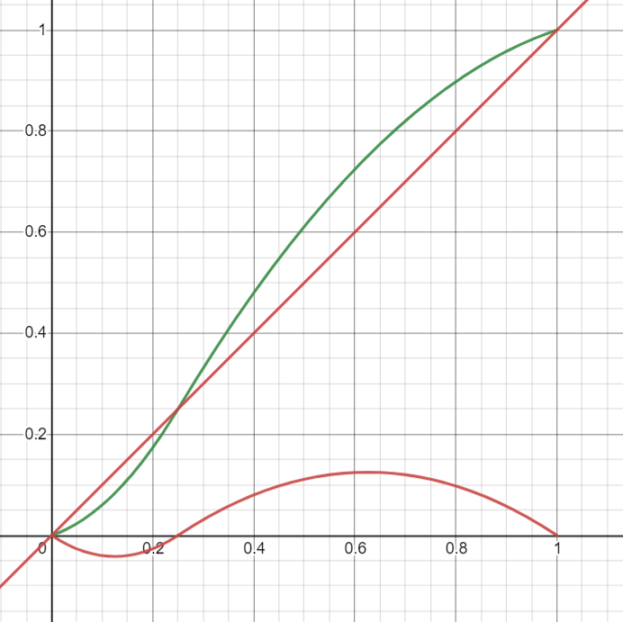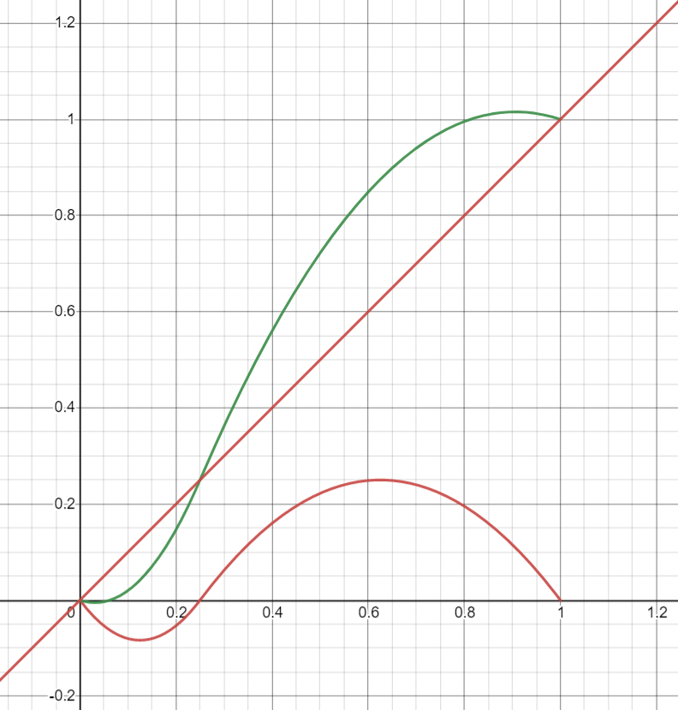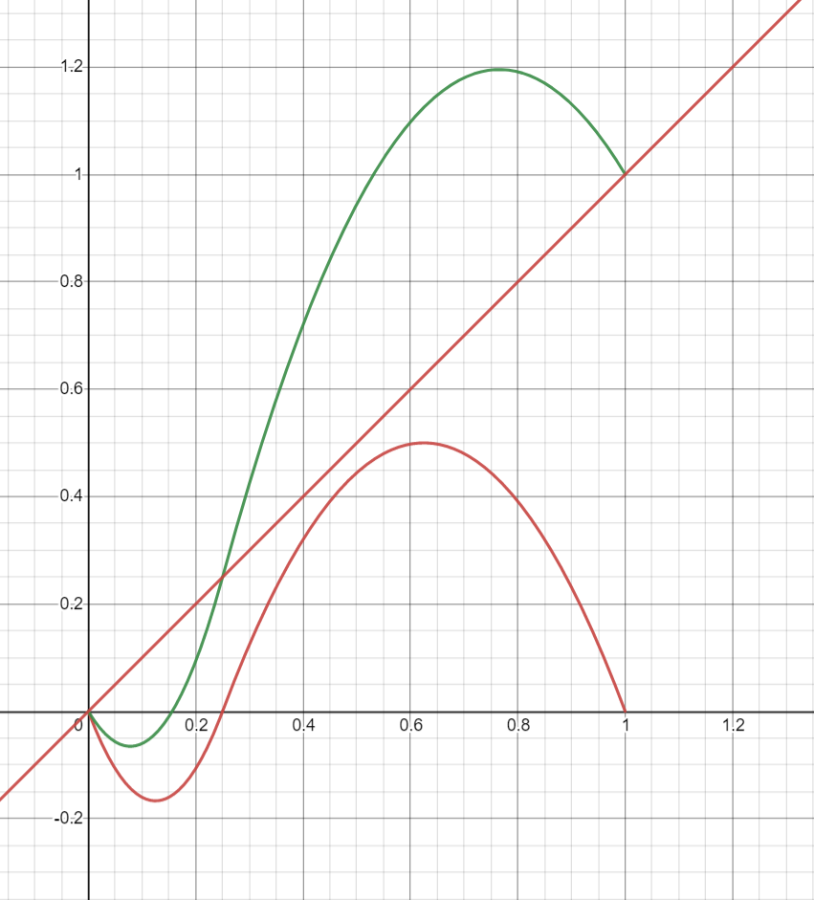נשים לב שייתכנו ערכים חורגים מטווח רמות אפור (0-1), ולדוגמא עבור $c_{1}=0.25,V=0.25$ מתקבל $\max{=\frac{7}{8}}$ ובפועל מתקבלת רוויה משמעותית, שמסבירה את התוצאות שראינו. להלן דוגמאות נוספות:

איור 1 c=0.125,v=0.25

איור 2 c=0.25 v=0.25

איור 3 c=0.5,v-0.25

* + - חשוב לציין שהתגלתה טעות בעבודה ורוב העבודה נעשתה על וידאו מוקטן, נעשתה בדיקת ספים אך לא מקיפה מספיק, שווה בדיקה נוספת.
    - בנוסף לא נבדק גודל surround
* שימוש ב soft tissue enhancement להדגשת detail enhancement
  + הוחלט לנסות להשתמש בערכים שהתקבלו כשלב מקדים לDE, מתוך היגיון שאם נצליח להגדיל את ההדגשה של רמות ביינים ע"י פרספציה, האלגוריתם יזהה יותר טוב את השפות וידגיש אותן יותר.
    - השוואת קלט - הוחלט להשתמש בערכים $c=0.125,v=0.25$, הדגשה שהורגשה כ"לא משמעותית"
    - השוואת פלט – עם זאת לאחר Dק התקבלה הדגשה משמעותית ורוויה של זיהוי השפות, עבור פרמטרי אלפא-בטא שהם יחסית מעודנים עבור הסרטון המקורי. מסקנה עיקרית, מתיחת קונטרסט משפיעה מאד.
    - השוואה היברידית –
      * הוחלט לקחת את הבדיקה צעד קדימה ולבצע DE על הסרטון המודגש, אך לשלב את התגובה עם הסרטון המקורי, כך יזוהו שפות לפי רמות האופר הנתפסות אך השינוי יתווסף לסרטון המקורי.
      * ההשוואה הניבה גם היא תוצאות חזקות מאד, אך ככל הנראה ניתן לעדנם עם שינוי ערכי אלפא-בטא-הגבר.
      * עם זאת הועלה חשש שההדגשה המתקבלת אינה באמת מדגישה את רמות האפור, אלא את כל התמונה, והדבר אינו שונה במהות משינוי ערכי אלפא-בטא-הגבר.
      * כבדיקה ראשונית הוחלט לחשב את ממוצע התגובה בערך מוחלט בטווחי 4 רמות אפור בסרטון המקורי לדוגמא:  
        (mean(vid_matrix_orig(vid_matrix_orig>0.25& vid_matrix_orig<0.5)))
      * התוצאות סוכמו בטבלה:

|  |  |  |
| --- | --- | --- |
| **range** | **DE-no STE** | **DE-with STE** |
| 0-0.25 | 0.0191 | 0.00213 |
| 0.25-0.5 | 0.0538 | 0.0671 |
| 0.5-0.75 | 0.0966 | 0.1107 |
| 0.75-1 | 0.2023 | 0.1837 |

* + - * ניתן לראות השפעה משמעותית ברמות אפור, אך נדרשת עוד בדיקה:
        + לוודא עבור עוד רמות אפור
        + לוודא שההפרש בשינוי נובע משינוי מהפרשים ולא מגדילה כללית של הערכים – לנרמל את השינוי בגודל לקבלת שינוי יחסי.
        + להשוות לשינוי שמתקבל מאלפא-בטא-הגבר

להבא:

* HDR – להמשיך לבדוק את ההשפעה
  + לוודא שבאמת יש השפעה על ערכי בייניים ולא על כל התמונה
  + לבדוק האם אפשר לאזן עם גיין/בטא כדי לקבל תוצר לא שרוף
  + לבדוק השפעת surround
  + להמשיך HDR,
  + הפעלת ste על פלט במקום קלט?
* Steerable\GPU – כשנגיע לגשר נחצה אותו